Plan de travail n°1 : Du ………………… au …………………… Nom : ……………………… Prénom : …………………… Classe : ……
Exercices à faire dans ton porte-vues, sur des feuilles simples
Le verbe dans tous ses états : exercices
Fiche Routine 1.1  Fiche Routine 1.2  Exercice de la fiche 1.1.A | Exercice de la fiche 1.1.B  Exercice de la fiche 1.1.C  Exercice de la fiche 1.1.D | Exercice de la fiche 1.2.A  Exercice de la fiche 1.2.B  Exercice de la fiche 1.2.C | Exercice de la fiche 1.2.D  Exercice de la fiche 1.2.E  Exercice de la fiche 1.2.F

Lecture  Prépare la lecture des lignes 17 à 55 du texte p.83 de ton manuel  Continue ton carnet de lectures | Copie, écriture  Recopie le texte de la p.76 du manuel (l.5 "J'aperçus alors…" jusqu'à l.18) sans erreurs sur une feuille simple. Soigne la présentation du texte, vérifie bien l'orthographe et décore ta page en proposant une illustration du texte.  Cet exercice fait partie de l'évaluation  Continue ton travail sur le Texte Libre  Continue ton travail d'expression écrite, le portrait du monstre (à rendre au propre pour le 20 octobre)

Evaluation
Après avoir fait les exercices d'entraînement et quand tu te sens prêt pour l'évaluation, installe-toi aux tables indiquées par ta professeure et fais les exercices indiqués sur une copie double avec le cartouche de présentation. N'oublie pas de rendre ta copie !

Expression écrite à rendre avant le 20 octobre Lecture des lignes 17 à 55 du texte p.83 de ton manuel (Date : …………)

Auto-évaluation : Je suis… 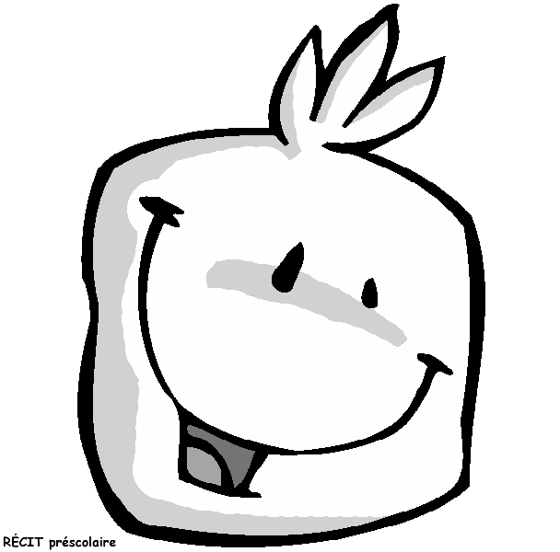 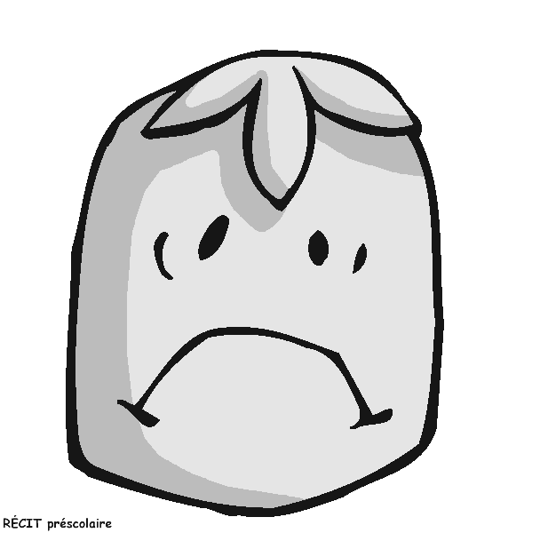 | Signature des parents :

